### **Все упражнения в одном файле.**

1. **Упр. - Импорт данных из Excel**

**2. Упр. - Преобразование данных в Power Query**

### **3. Упр. - Импорт данных из другого источника**

### **Упр. - Импорт данных из Excel**

1. Откройте Power BI Desktop и выберите "Получить данные" -> "Excel".

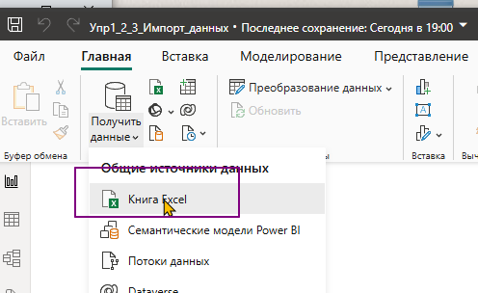

1. Выберите файл с данными о продажах и нажмите "Открыть".
2. Выберите лист с данными, просмотрите их и нажмите "Загрузить".

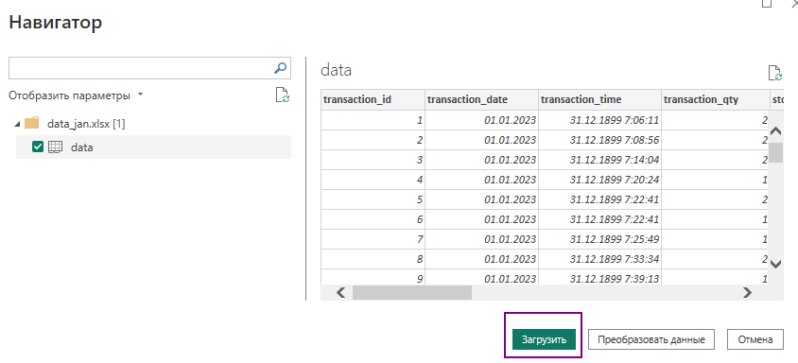

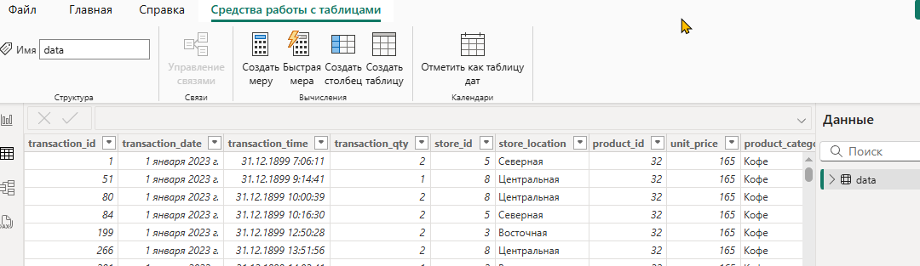

### **2. Упр. - Преобразование данных в Power Query**

В режиме "Данные" щелкните правой кнопкой мыши на запрос и выберите "Изменить запрос".



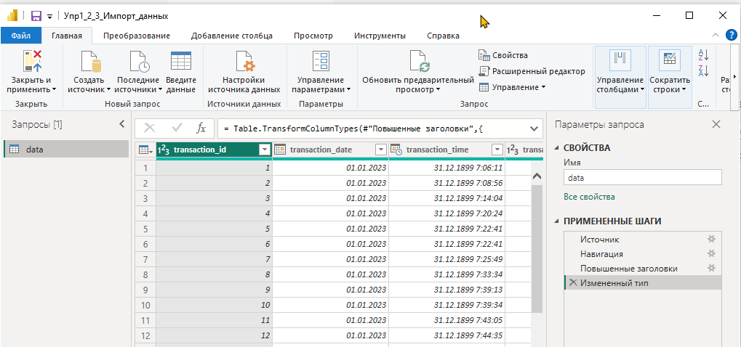

1. Удалите ненужные столбцы, если такие есть.

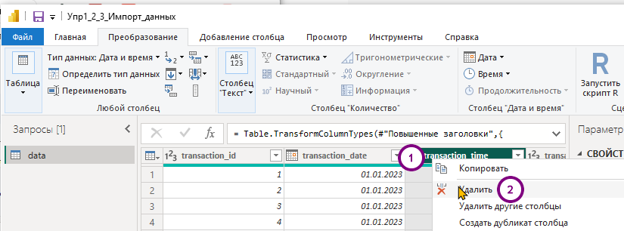

1. Переименуйте столбцы, чтобы их названия были более понятными.
2. 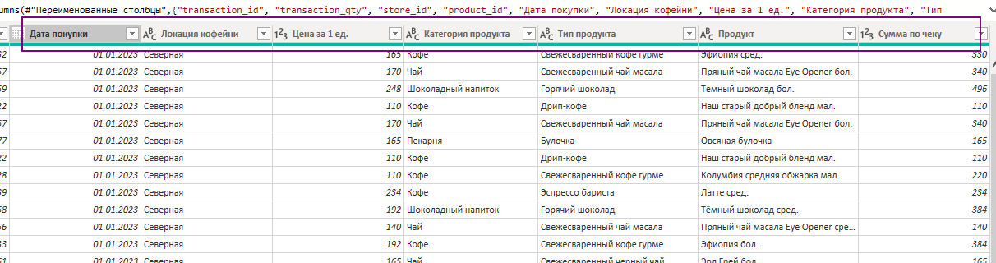

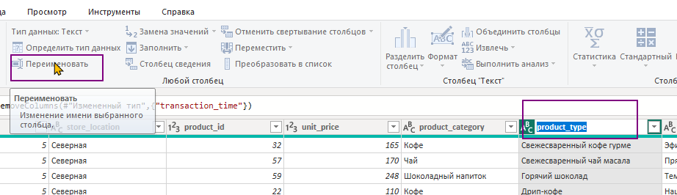

1. Измените типы данных, если необходимо (например, убедитесь, что столбец с датой имеет тип "Дата").

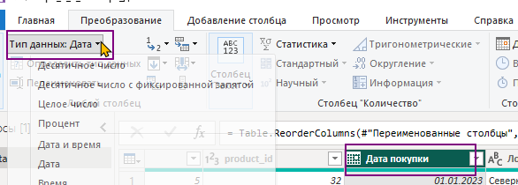

1. Нажмите "Закрыть и применить", чтобы сохранить изменения.

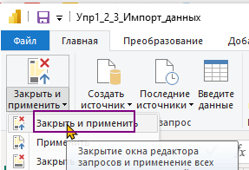

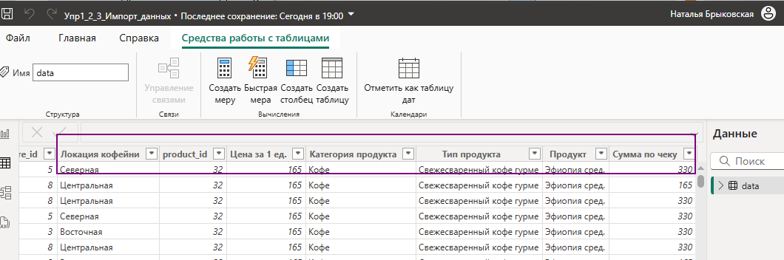

### **3. Упр. - Импорт данных из другого источника**

Выберите "Получить данные" и попробуйте подключиться к другому источнику, например:

* Текстовому файлу (CSV, TXT).

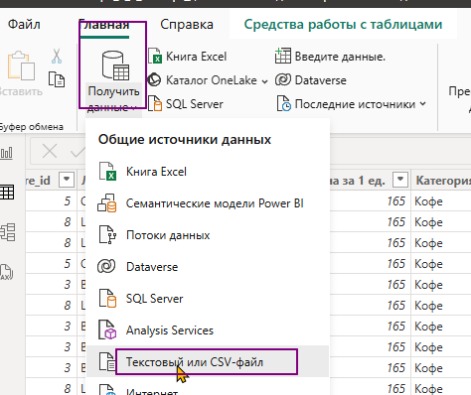

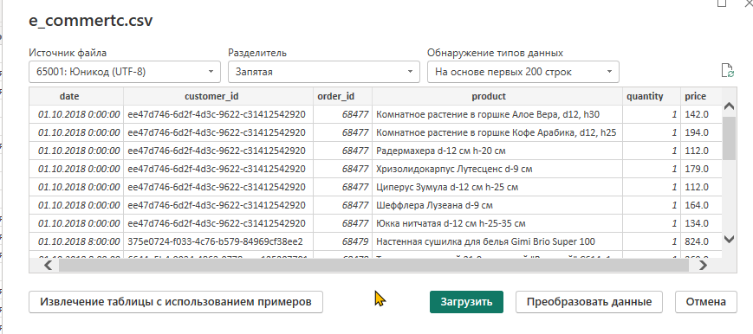

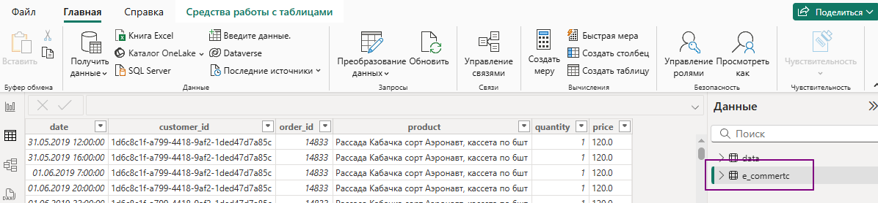

* Базе данных (если у вас есть доступ).

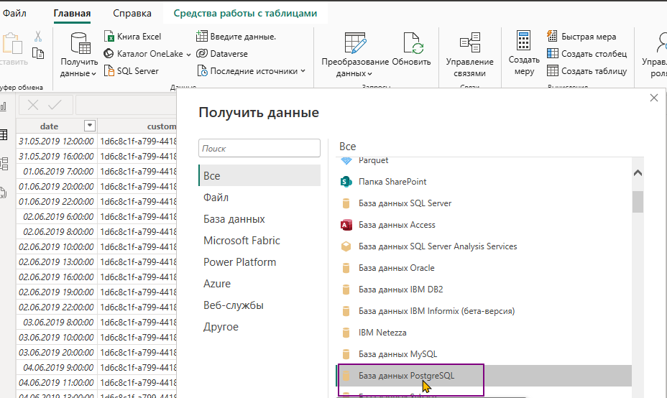

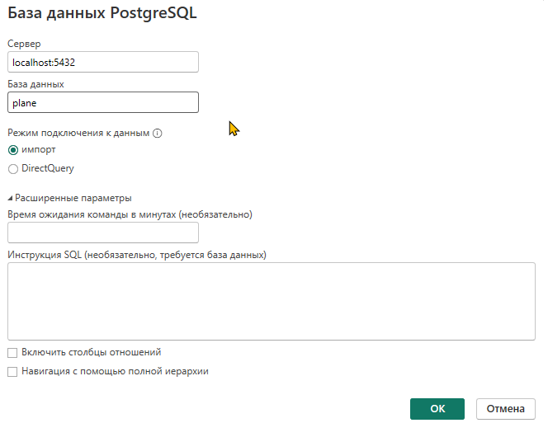

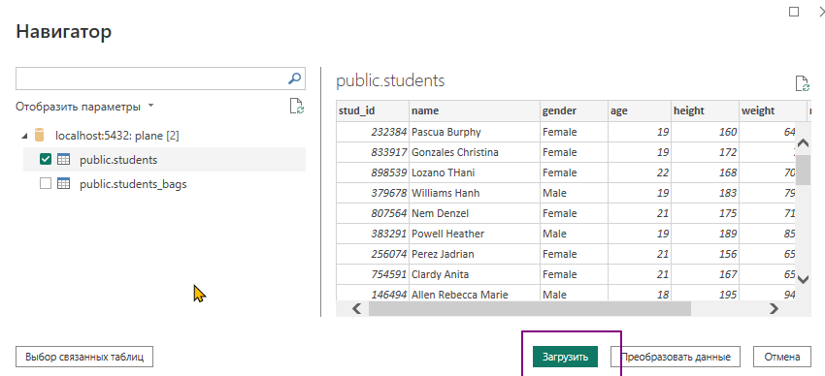



* Веб-странице (попробуйте найти страницу с таблицей данных).

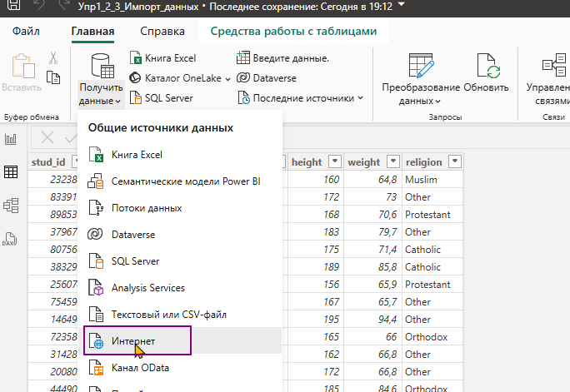

https://docs.google.com/spreadsheets/d/e/2PACX-1vQVpxZ-oNMarfiwWqpzRI9YlRXYCTzouhVesvynUO8kWXgpNzqGJNg7r7b6N_BwMuDeIsyugZJNsl3j/pub?output=csv

